Проект
Общество с ограниченной ответственностью
«ГЕОЗЕМСТРОЙ»

ВНЕСЕНИЕ ИЗМЕНЕНИЙ В ГЕНЕРАЛЬНЫЙ ПЛАН МУНИЦИПАЛЬНОГО ОБРАЗОВАНИЯ «ЗЕЛЕНОГРАДСКИЙ ГОРОДСКОЙ ОКРУГ»

Исходно-разрешительная документация

ПЗ

Том IV

2020 год
Общество с ограниченной ответственностью
«ГЕОЗЕМСТРОЙ»
Свидетельство СРО № 0035.04-2012-3666095794-П-078 от 17.12.2012

Заказчик: Агентство по архитектуре, градостроению и перспективному развитию Калининградской области
Муниципальный контракт от 18.05.2020 № К/21-2020

Инв. №
Экз.

ВНЕСЕНИЕ ИЗМЕНЕНИЙ В ГЕНЕРАЛЬНЫЙ ПЛАН МУНИЦИПАЛЬНОГО ОБРАЗОВАНИЯ «ЗЕЛЕНОГРАДСКИЙ ГОРОДСКОЙ ОКРУГ»

Исходно-разрешительная документация

ПЗ

Том IV

Директор ООО «ГЕОЗЕМСТРОЙ» В. А. Прилепин
Начальник отдела градостроительства
и архитектуры Н. В. Поздоровкина
Архитектор проекта О. А. Пономарева

2020 год
Состав авторского коллектива

Должность | Фамилия, инициалы
Директор ООО «ГЕОЗЕМСТРОЙ» | Прилепин В. А.
Юрист-консульт | Жужукин В. В.
Начальник отдела градостроительства и архитектуры | Поздоровкина Н. В.
Инженер проекта | Пономарева О. А.
Архитектор | Голозубова Е. А.
Архитектор | Прилепина А. В.
Архитектор | Саенко Н. А.
Ведущий специалист отдела картографии | Крючкова Ю. А.
Инженер-проектировщик | Кострюкова В. К.
Инженер-проектировщик | Лахина Л. Б.
Инженер-проектировщик | Сотникова Е. В.
Инженер-проектировщик | Карауш В. Е.

ОГЛАВЛЕНИЕ
ОГЛАВЛЕНИЕ 4
1. 5

Приложение 1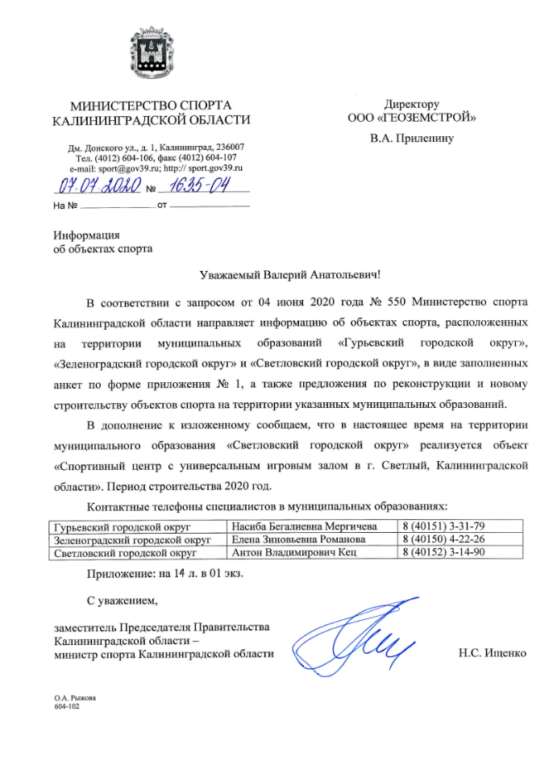

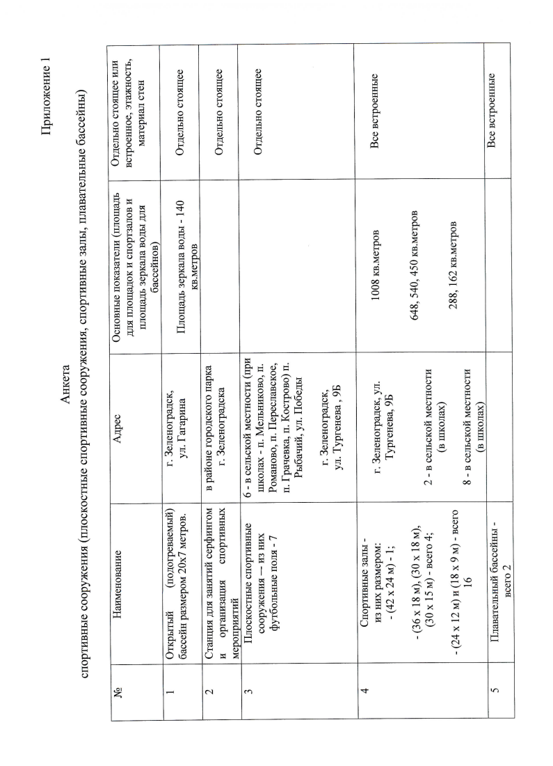

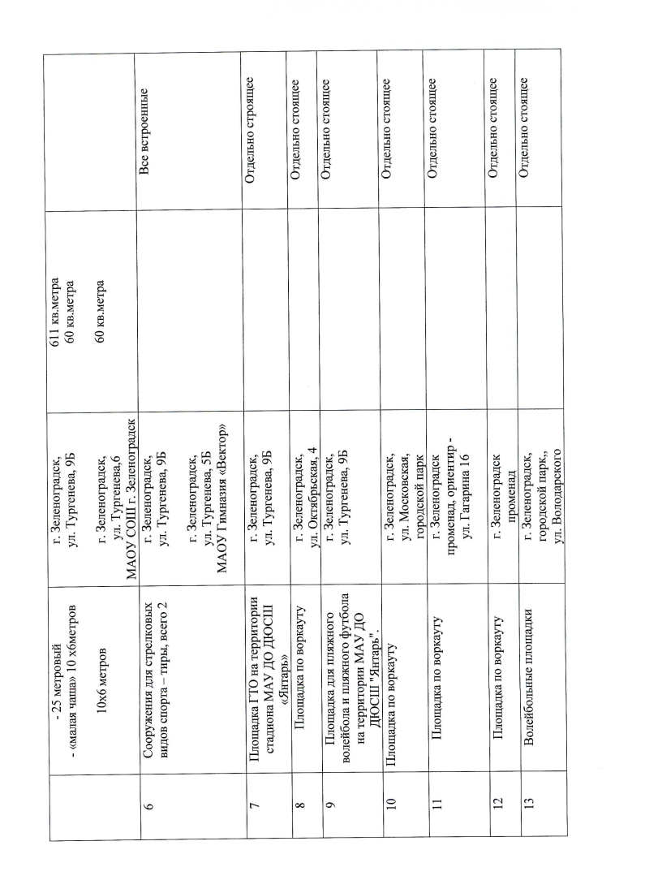

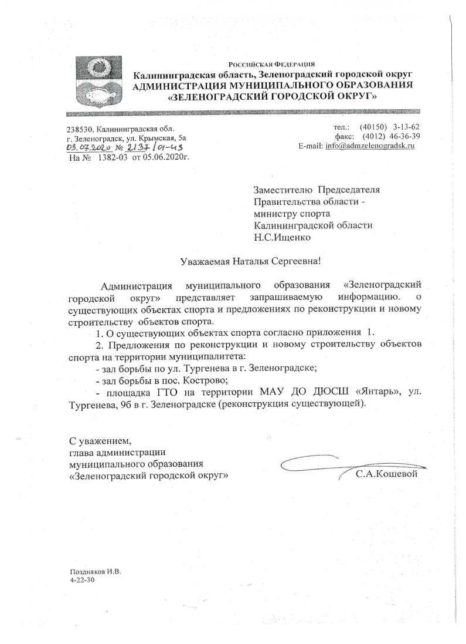
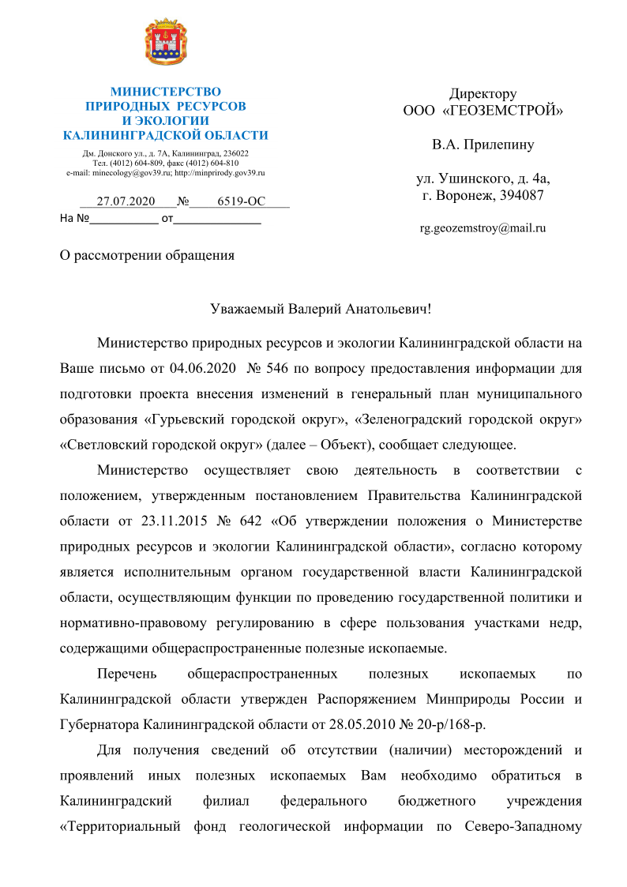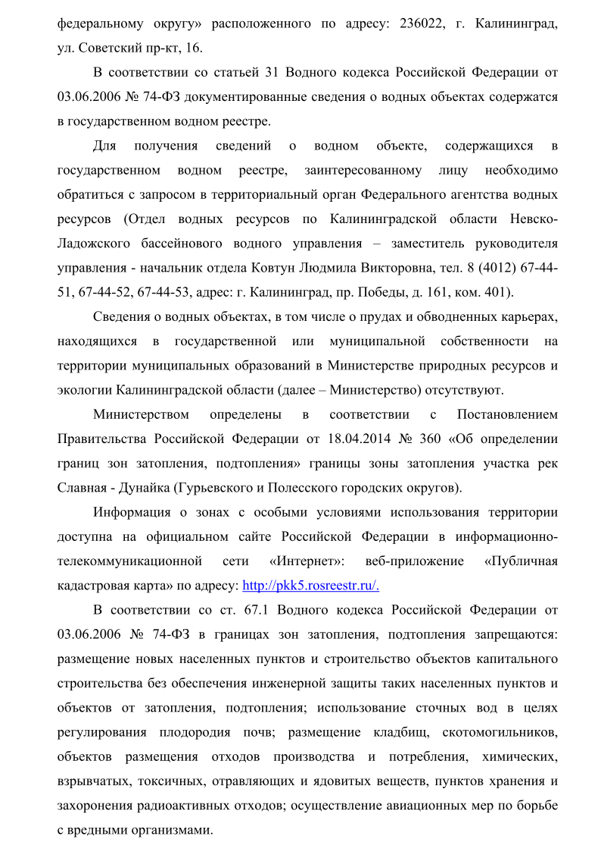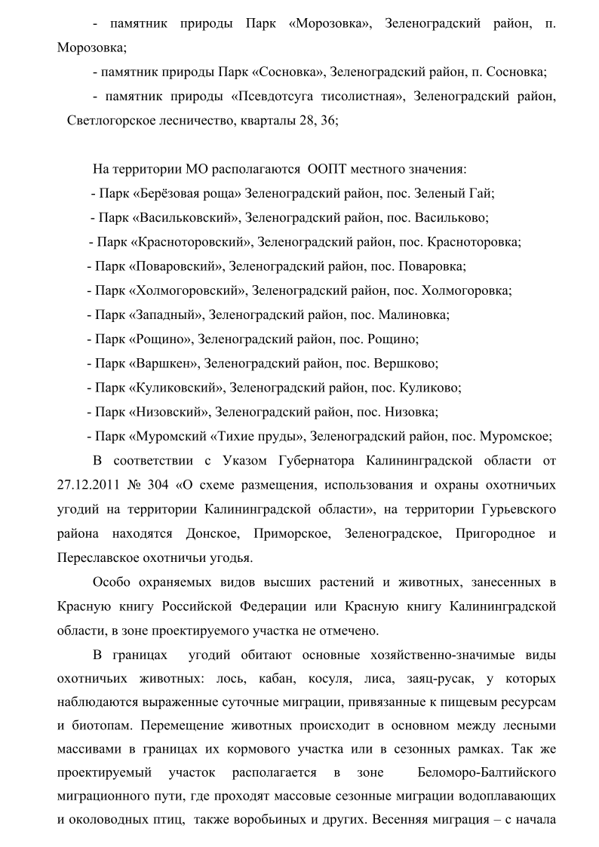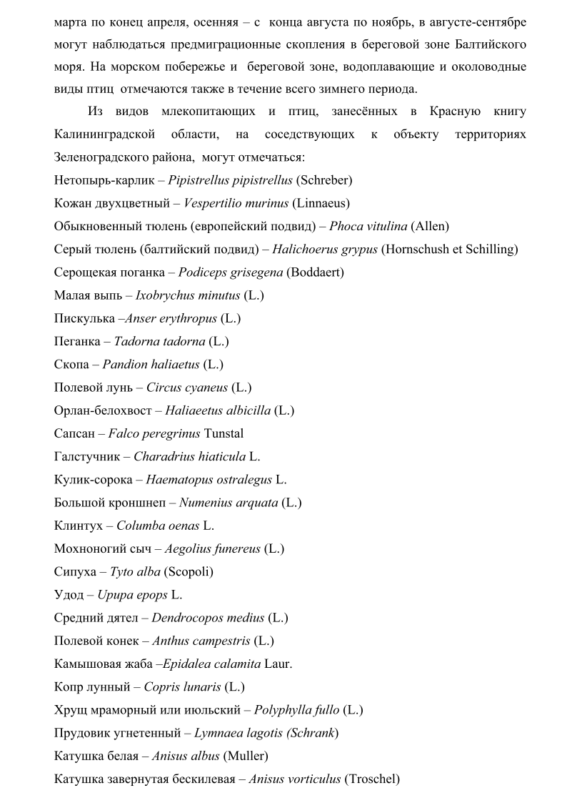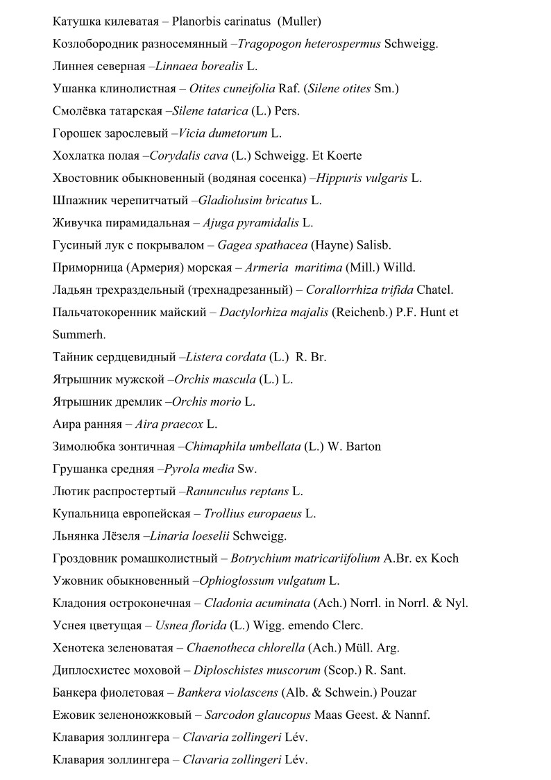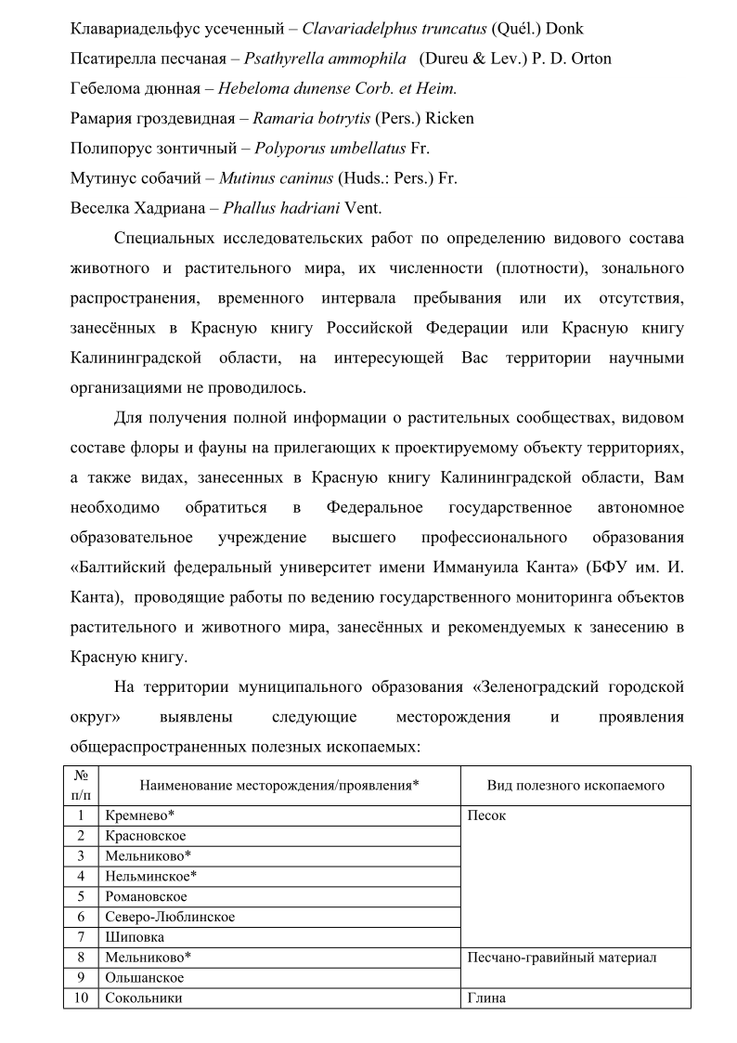

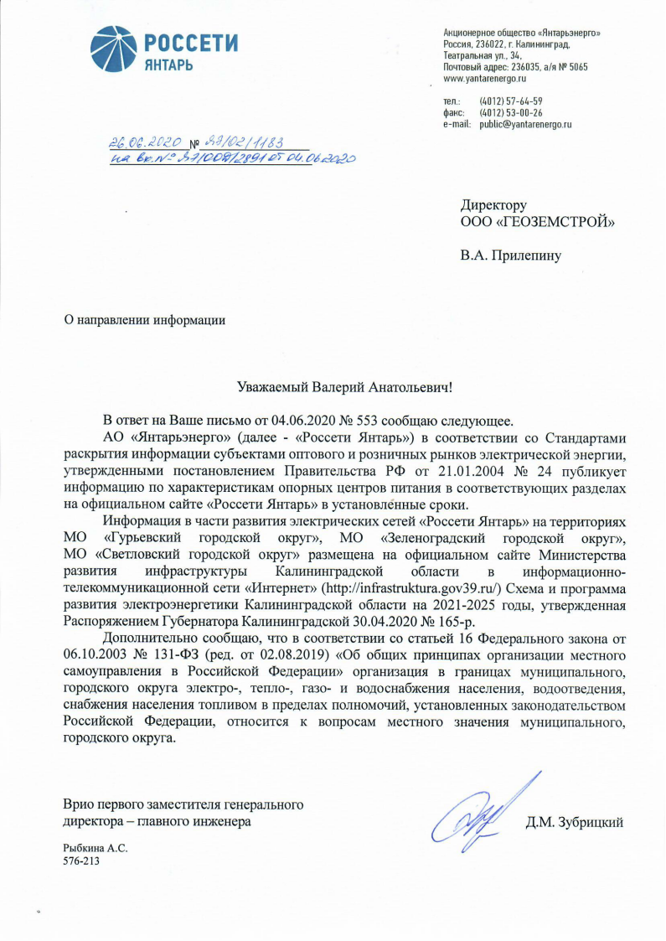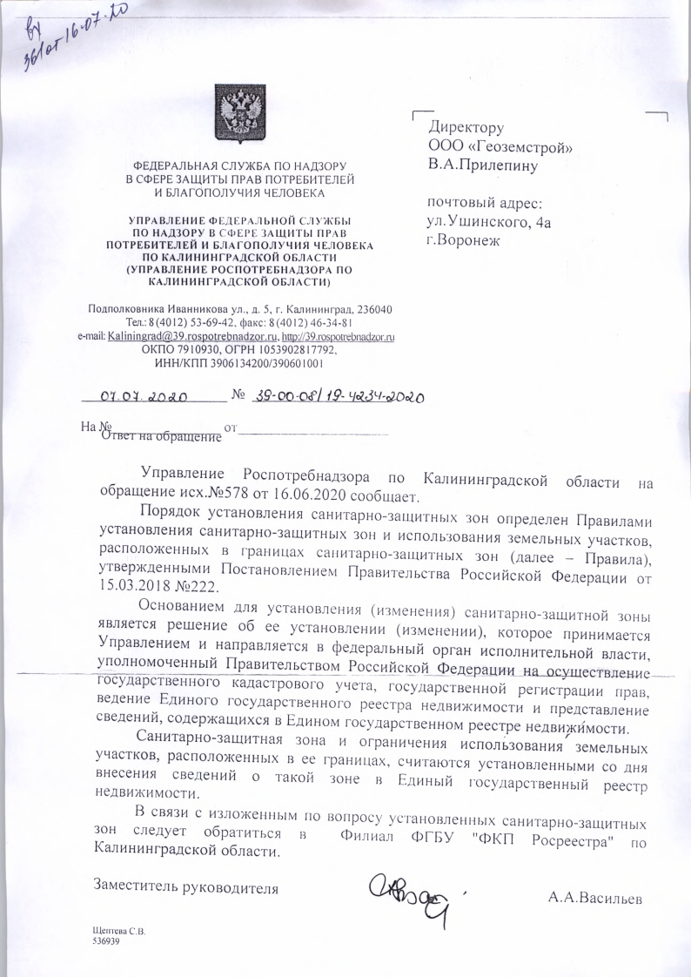
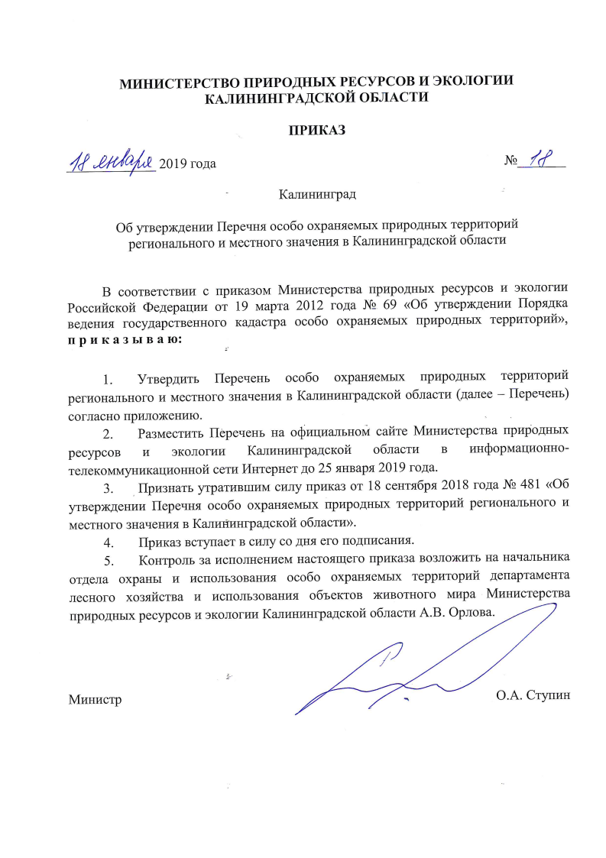
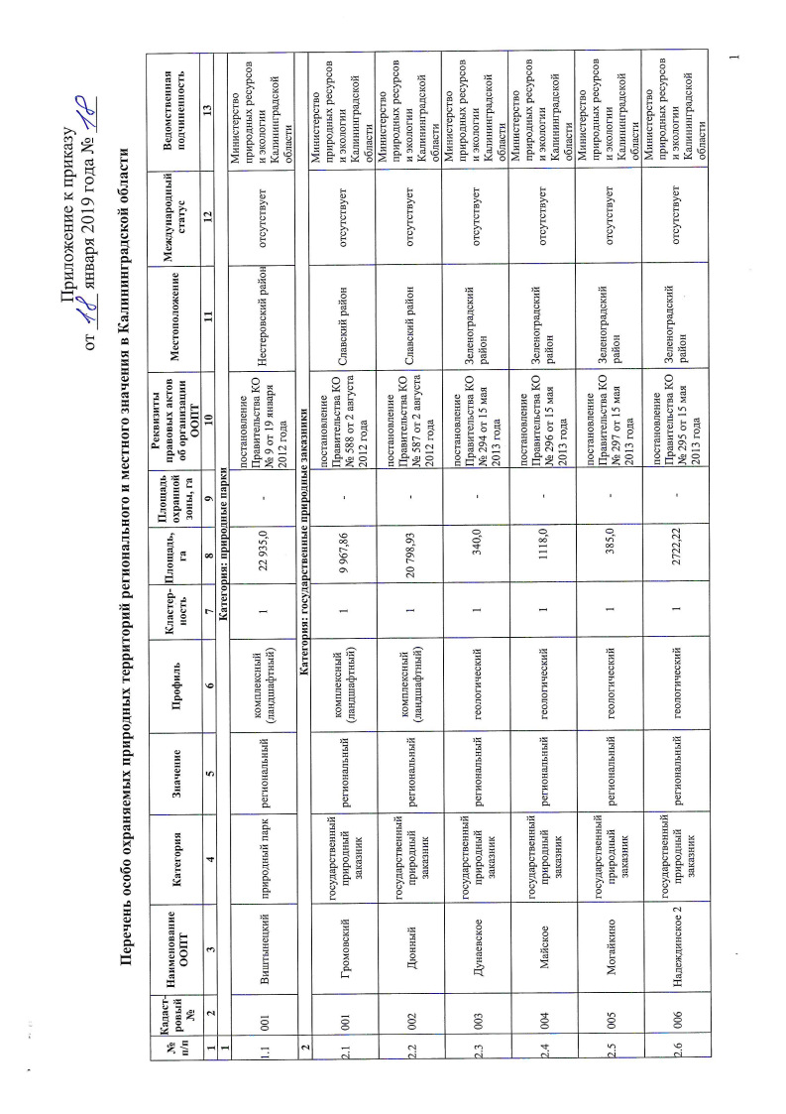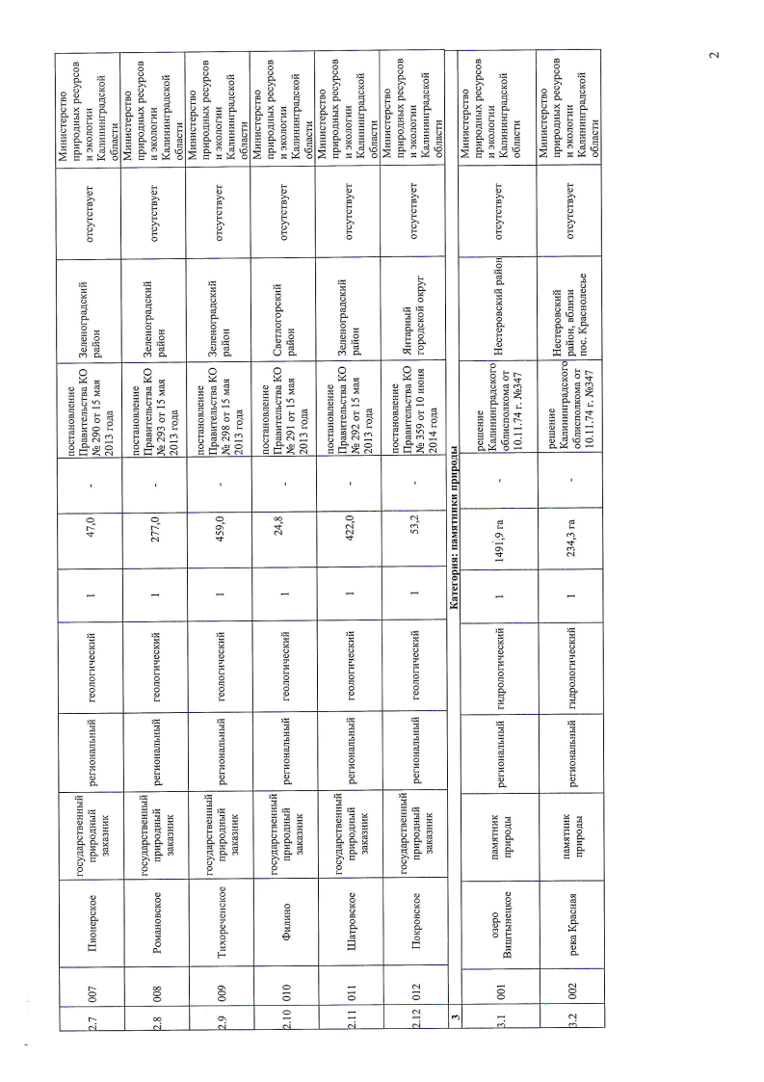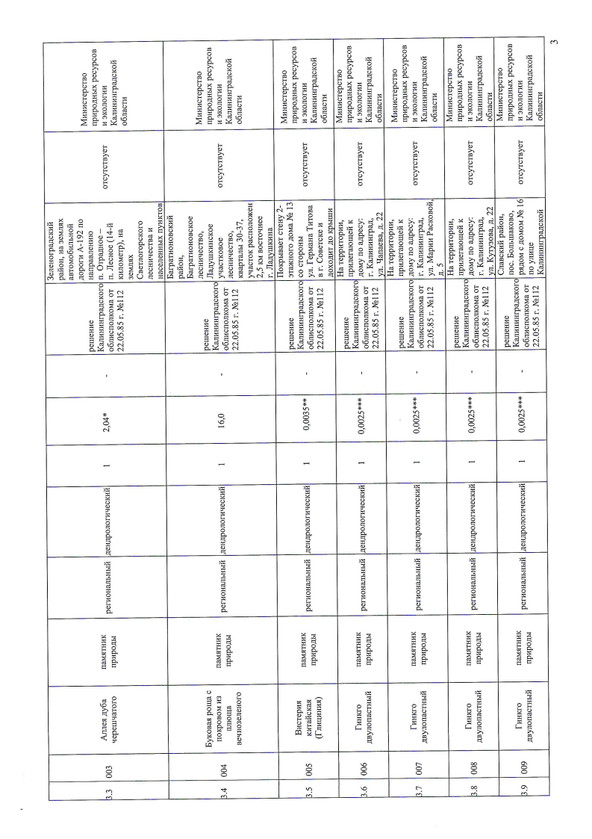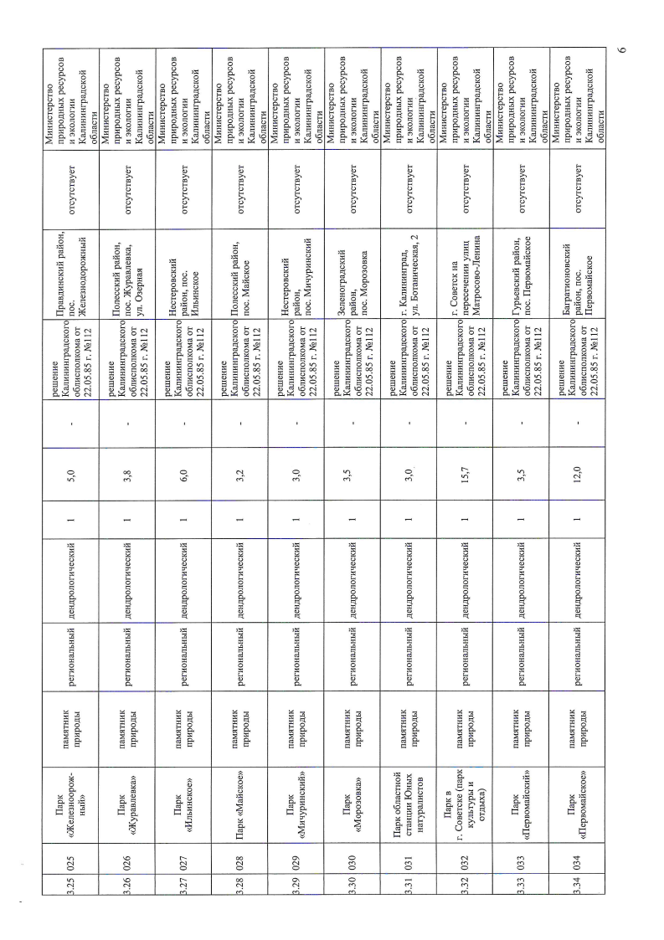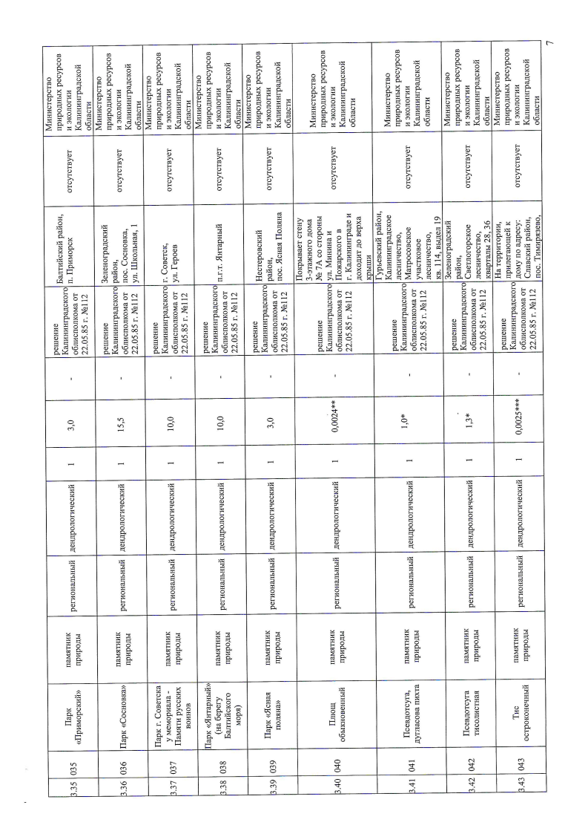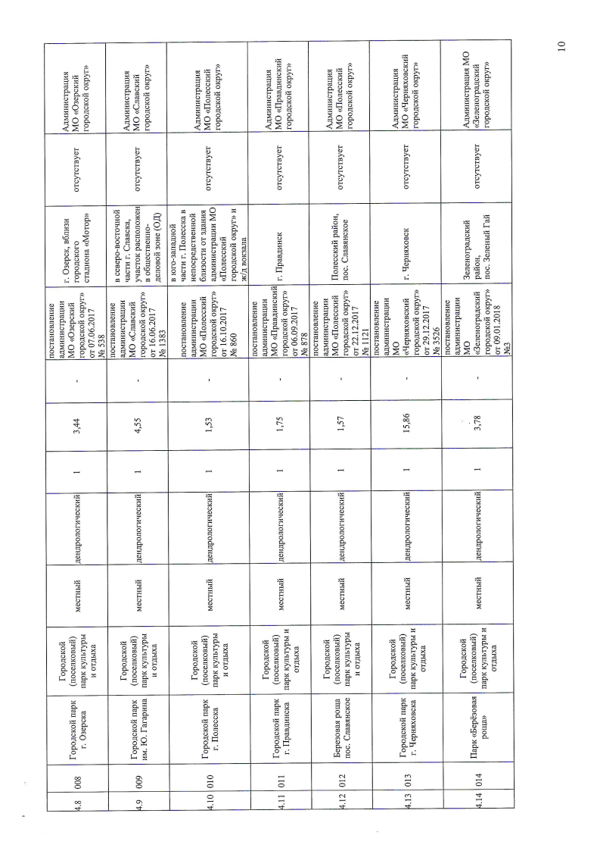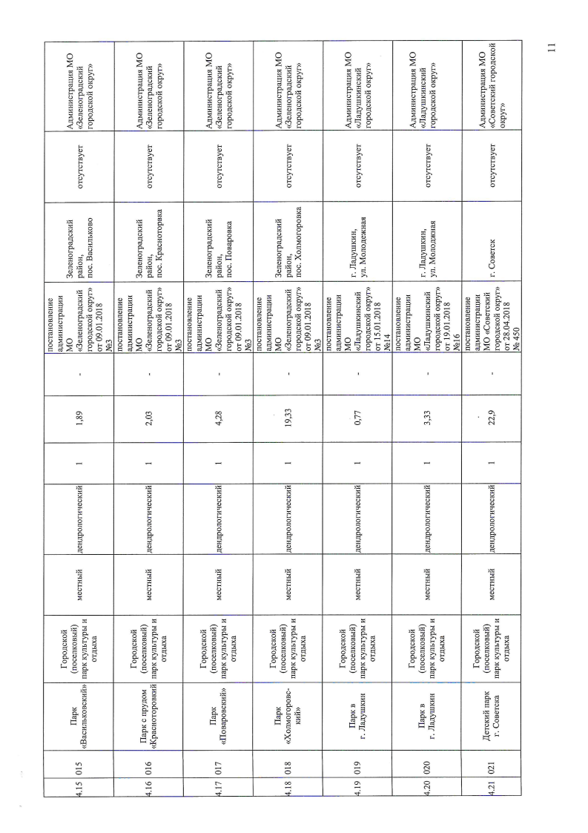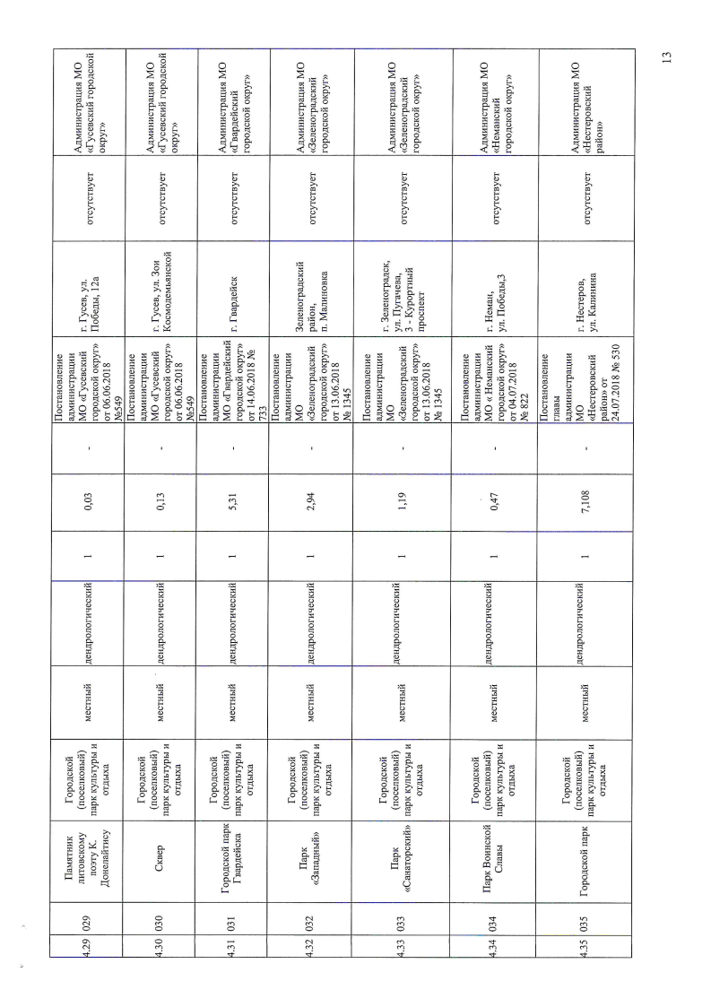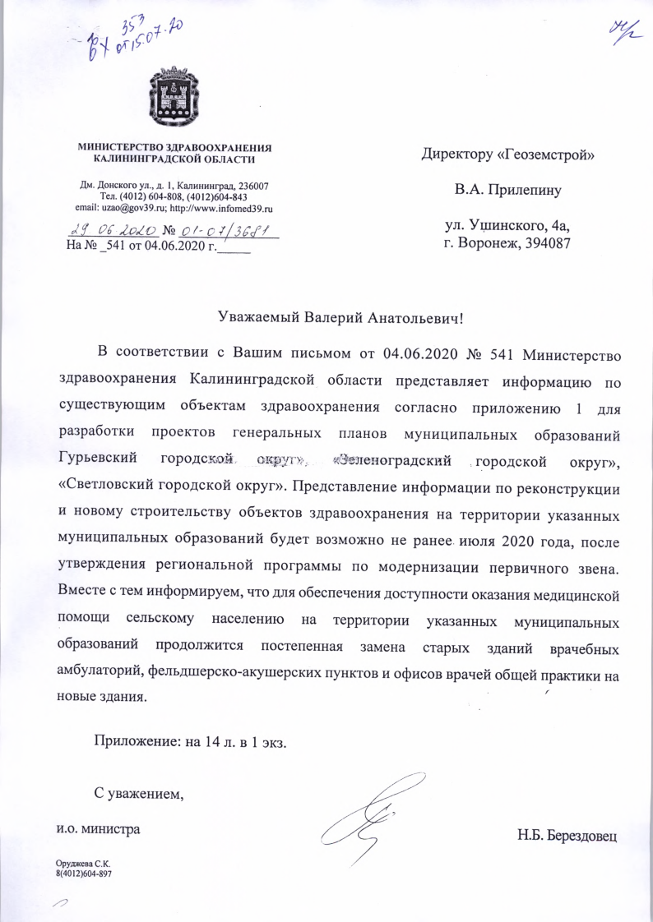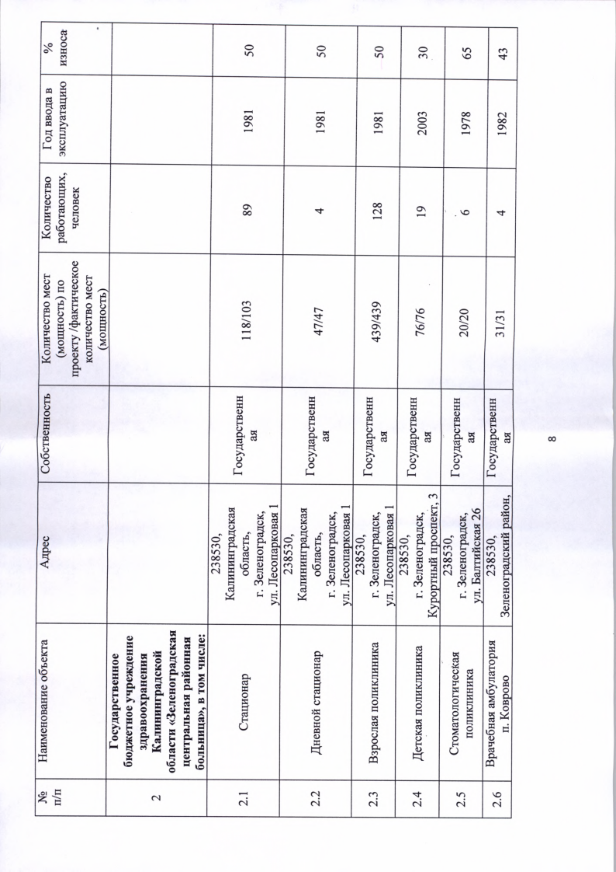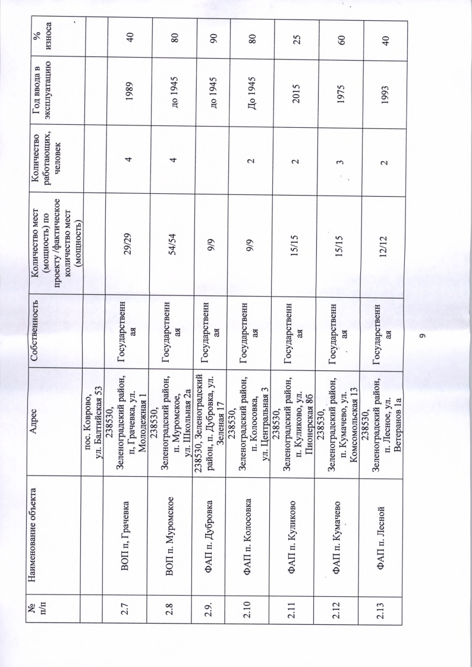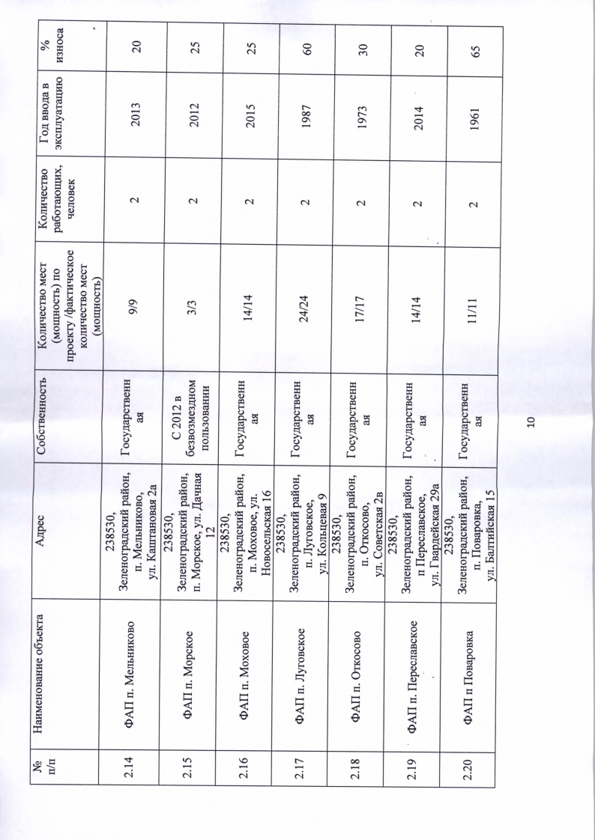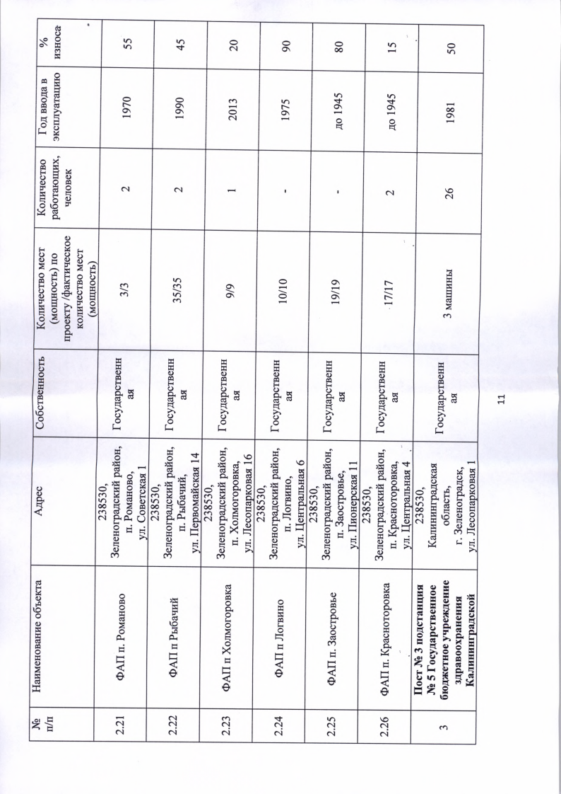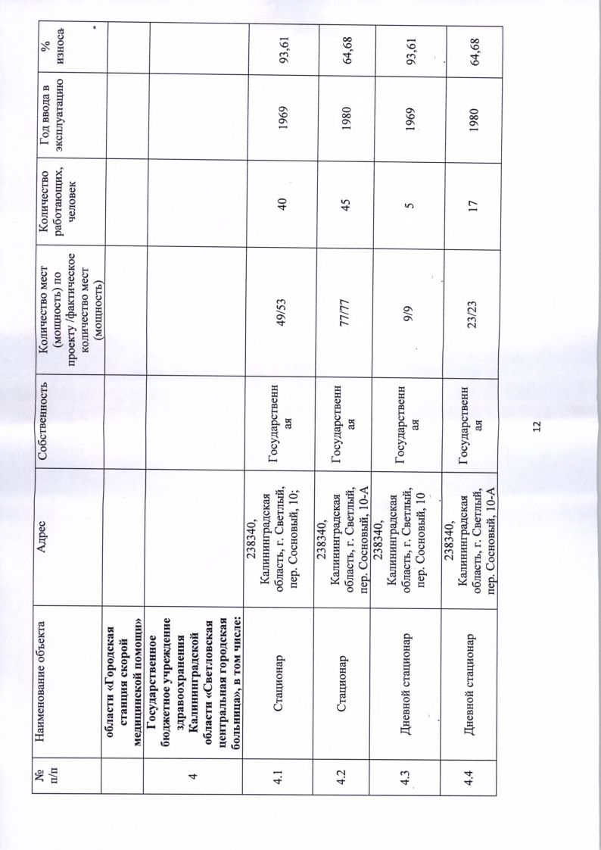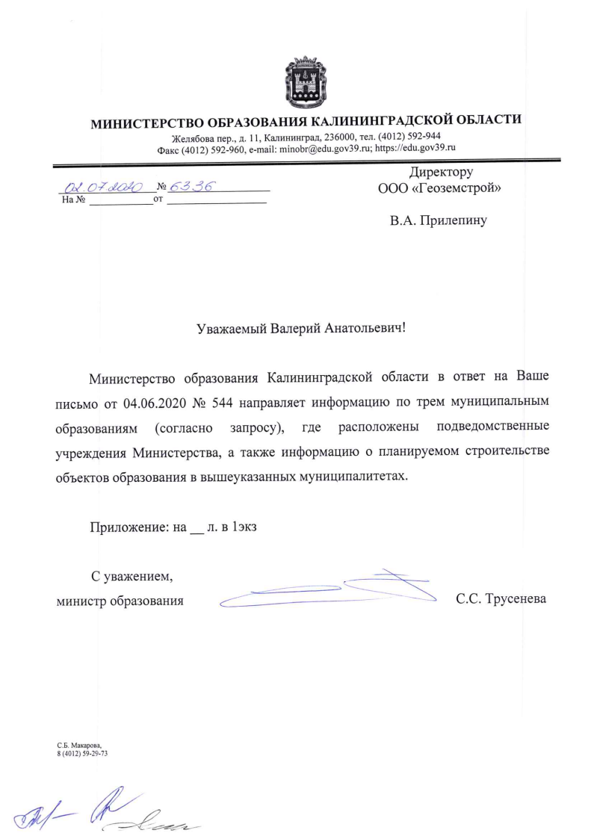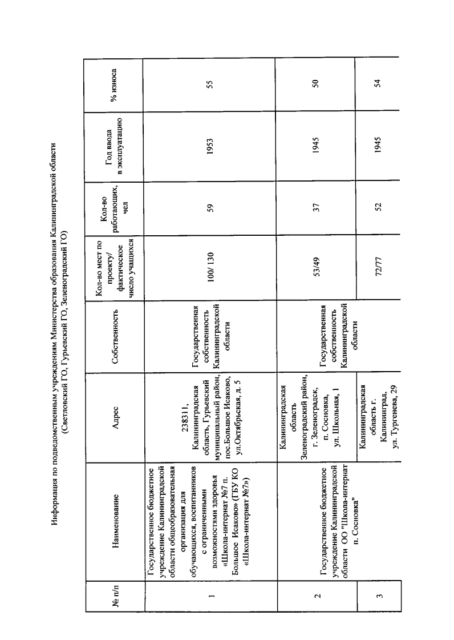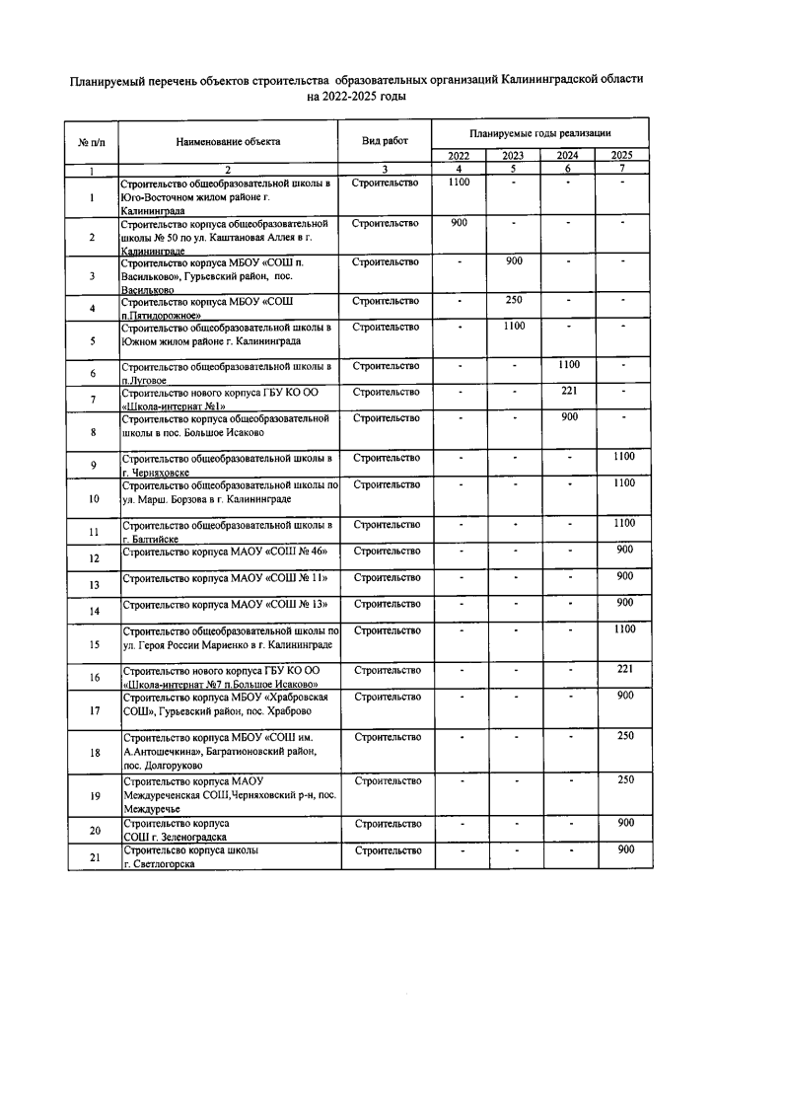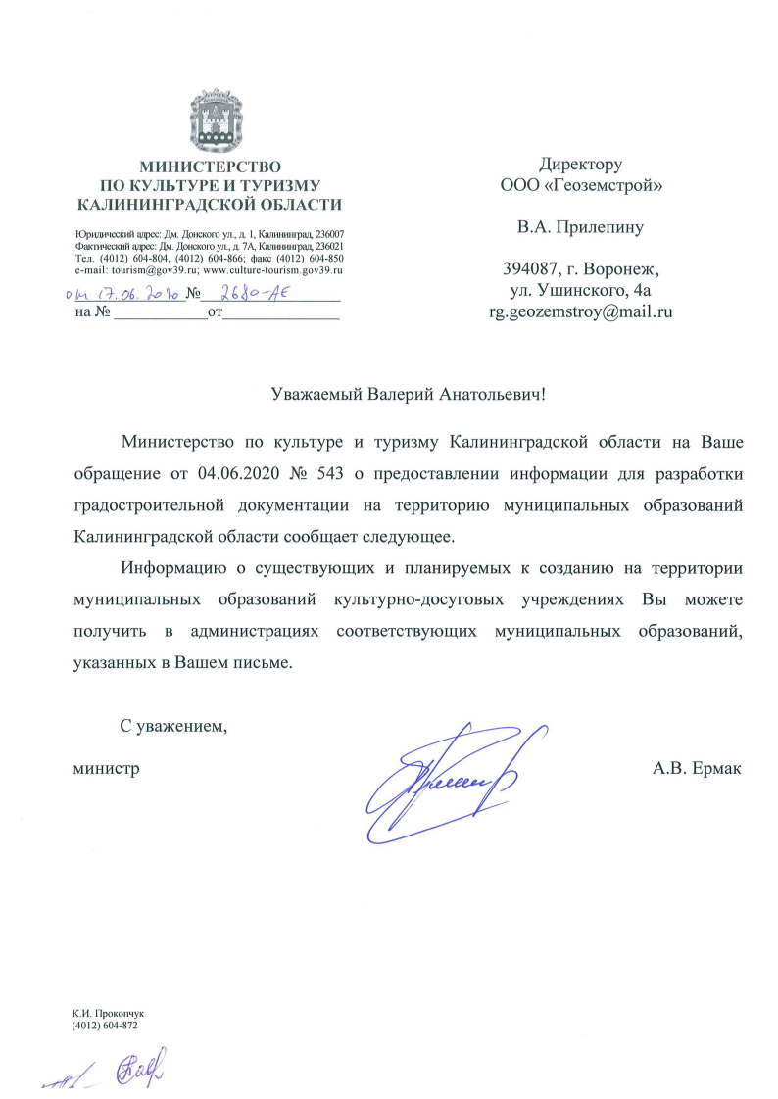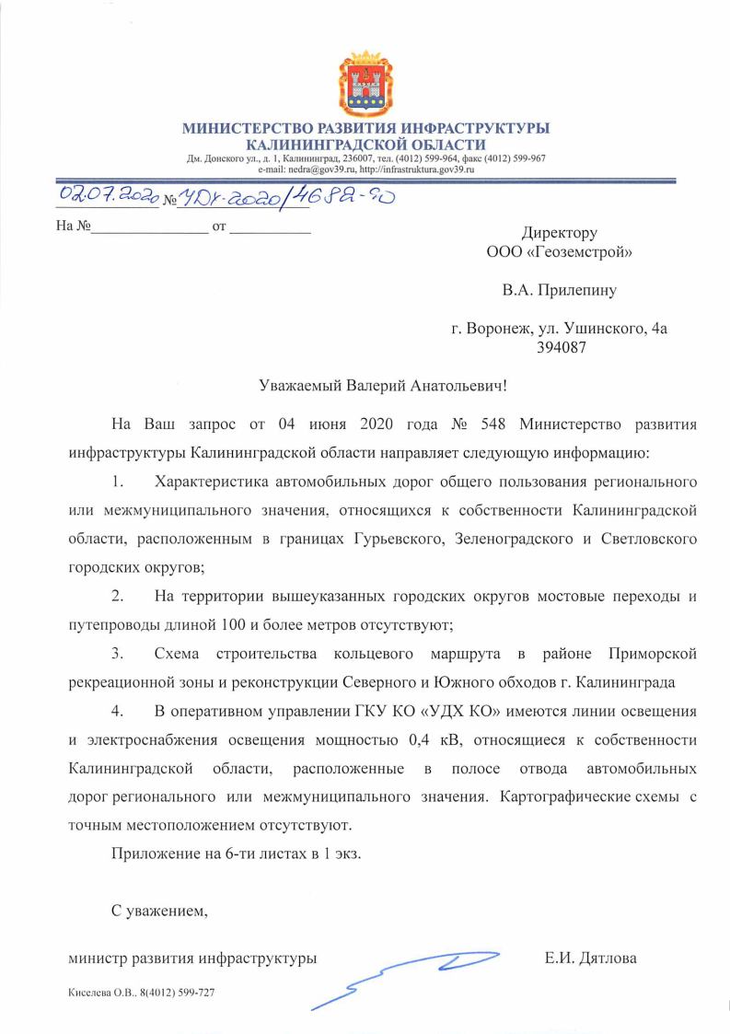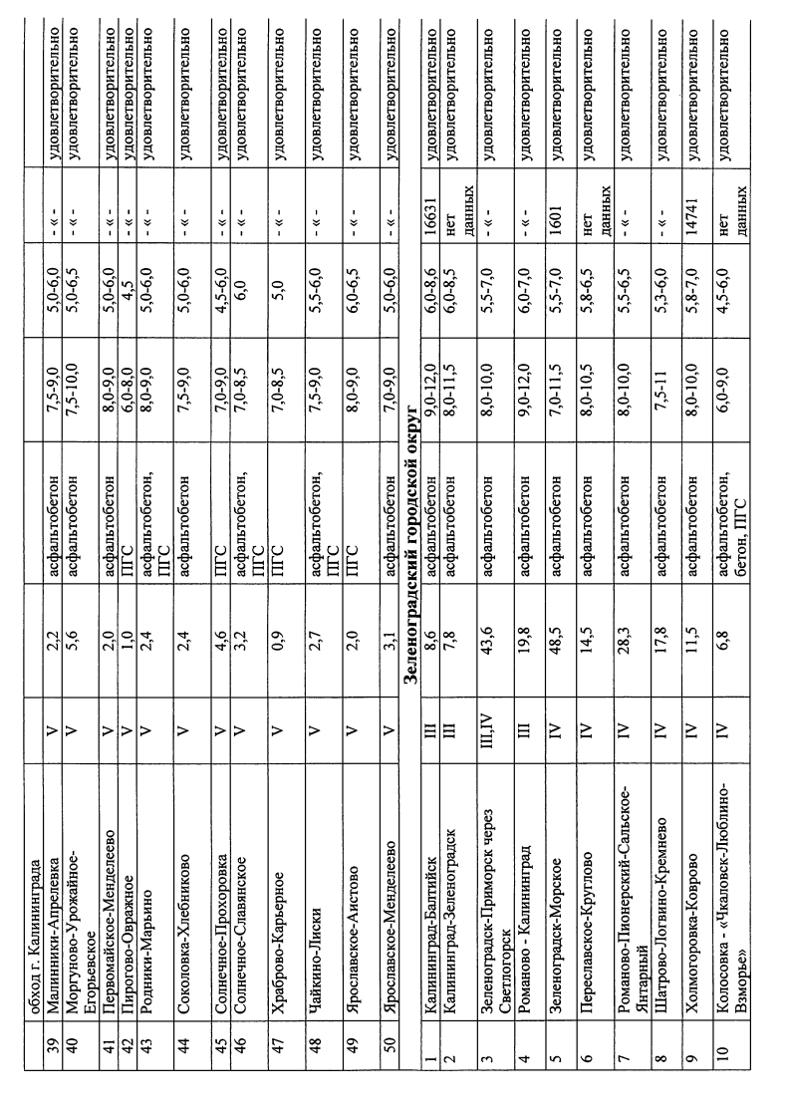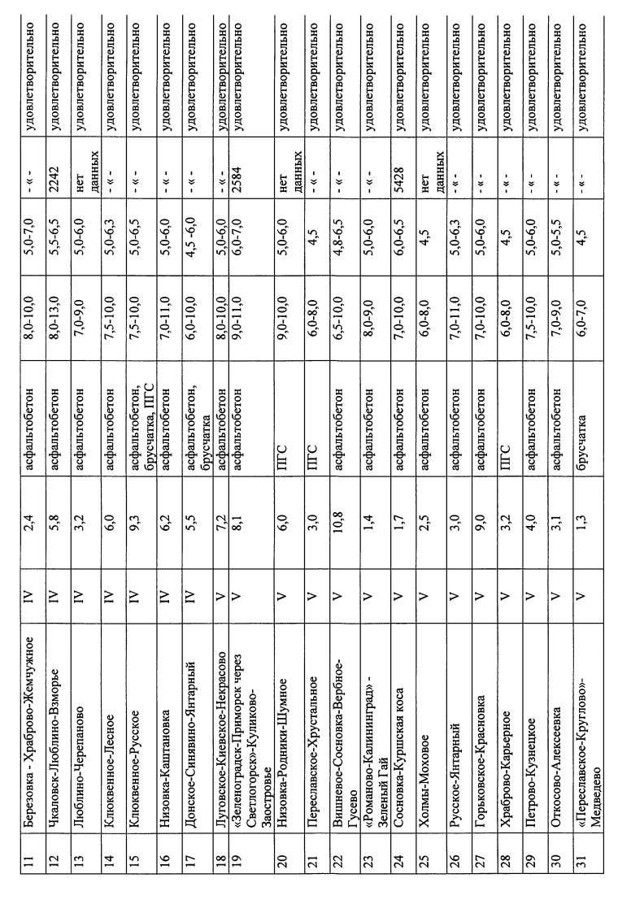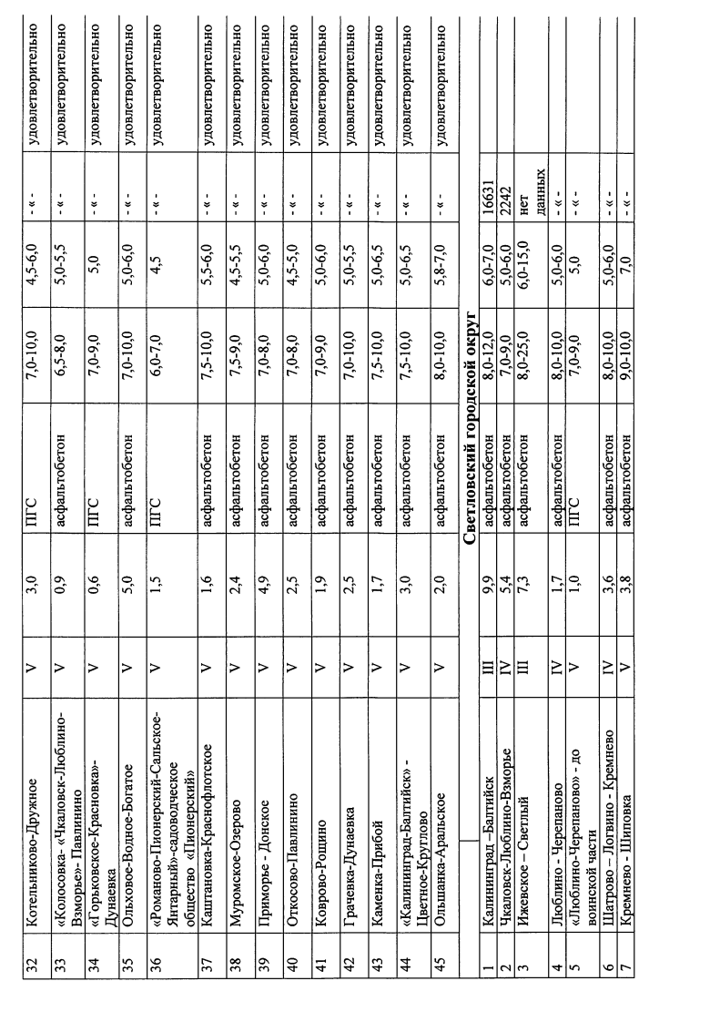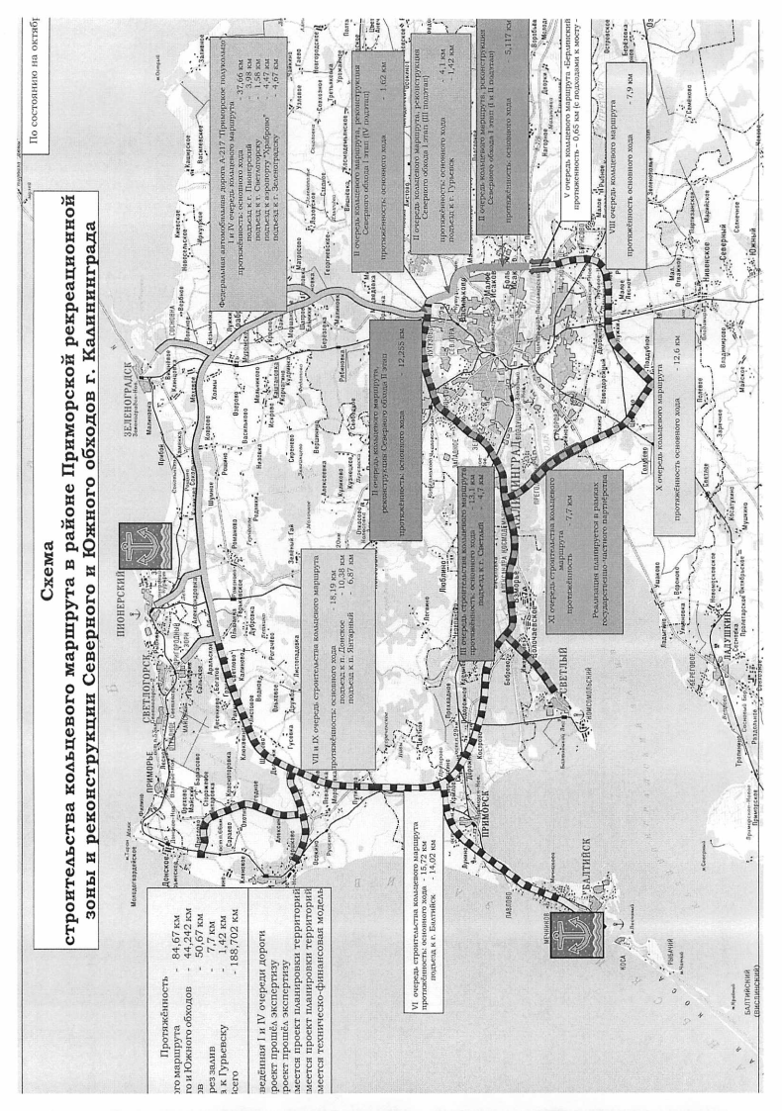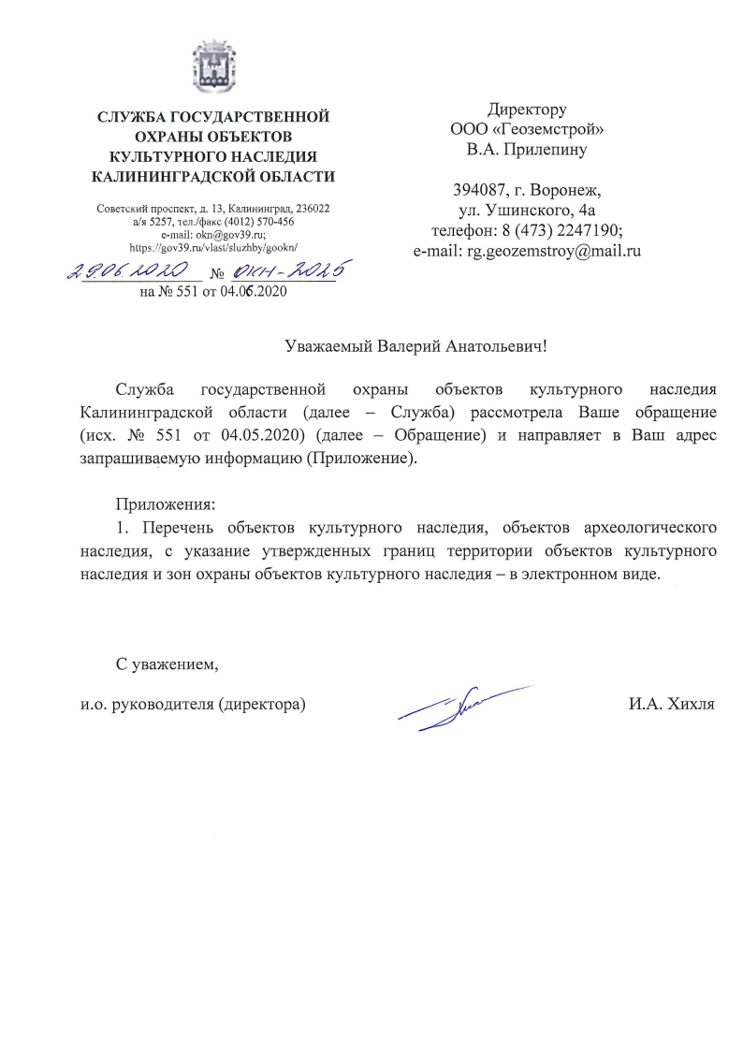

Федерального значения
Объекты археологического наследия
Зеленоградский городской округ
11 | Безымянка, селище-I | ХV-ХVIIIвв. | в 0,2 км к северо-западу от посёлок Безымянка Муромского с/с | Постановление главы администрации Калининградской области от 25.10.1991 г. № 17
12 | Безымянка, селище-2 | I тыс. н.э. | в 0,25 км к западу от посёлок Безымянка Муромского с/с | Постановление главы администрации Калининградской области от 25.10.1991 г. № 17
13 | Два городища первой половины первого тысячелетия н.э. и начала второго тысячелетия н.э. |  | в 2 км севернее села Березники | Постановление Совета Министров РСФСР от 30.08.1960 г. № 1327
14 | Городище первой половины первого тысячелетия н.э. |  | в 800 м восточнее села Богатое | Постановление Совета Министров РСФСР от 30.08.1960 г. № 1327
15 | Ветрово, селище | ХII-ХIII вв. | 0,62 км к северу от бывшего посёлок Ветрово Муромского с/с | Постановление главы администрации Калининградской области от 25.10.1991 г. № 17
16 | Ветрово, городище | ХI-ХIII вв. | в 0,8 км к северо-западу от посёлок Ветрово | Решение исполнительного комитета Калининградского областного Совета народных депутатов от 16.10.1981 г. № 262
17 | Вишнево, селище-I | Х-Х IV вв. | Западная окраина посёлок Вишнево | Постановление главы администрации Калининградской области от 25.10.1991 г. № 17
18 | Вишнево, селище-2 | ХII-Х IV вв. | 0,4 км к югу от посёлок Вишнево | Постановление главы администрации Калининградской области от 25.10.1991 г. № 17
19 | Вишнево, курган | Х-ХI вв. | в 1 км к югу посёлок Вишнево | Решение исполнительного комитета Калининградского областного Совета народных депутатов от 16.10.1981 г. № 262
20 | Горбатово, городище | I тыс. до н.э. | в 1,7 км к северо-востоку от посёлок Грачевка | Решение исполнительного комитета Калининградского областного Совета народных депутатов от 16.10.1981 г. № 262
21 | Городище и селище первой половины первого тысячелетия н.э. |  | в 1 км севернее села Грачевки | Постановление Совета Министров РСФСР от 30.08.1960 г. № 1327
22 | Комплекс памятников:Дружное, городище | I пол. I тыс. н.э. VI-VII вв. | в 1 км к юго-западу от посёлок Дружное | Решение исполнительного комитета Калининградского областного Совета народных депутатов от 16.10.1981 г. № 262
23 | Урочище Дубки, стоянка | Эпоха бронзы | восточная опушка урочища Дубки, на территории Вишневского с/с | Постановление главы администрации Калининградской области от 25.10.1991 г. № 17
24 | Урочище Дубки, грунтовый могильник | Раннее средневековье | у северной оконечности урочища Дубки | Постановление главы администрации Калининградской области от 25.10.1991 г. № 17
25 | Урочище Дубки, ритуальный комплекс | ок. Х век | юго-восточная часть урочища Дубки | Постановление главы администрации Калининградской области от 25.10.1991 г. № 17
26 | Комплекс памятников:Жуковское I, городище | IХ-ХIII вв. | в 1,5 км к западу от посёлок Жуковское  в границах МО "Город Калининград" | Решение исполнительного комитета Калининградского областного Совета народных депутатов от 16.10.1981 г. № 262
27 | Жуковское-II, селище | Датировка не ясна | в 1,7 км к западу от посёлок Жуковское  в границах МО "Город Калининград" | Решение исполнительного комитета Калининградского областного Совета народных депутатов от 16.10.1981 г. № 262
28 | Заостровье, курганный могильник | Эпоха бронзы | в 0,6 км к юго-востоку от посёлок Заостровье | Решение исполнительного комитета Калининградского областного Совета народных депутатов от 16.10.1981 г. № 262 | Приказ от 2020.06.01 № 151 | Археология
29 | Клинцовка, грунтовый могильник I | ХI век | в 0,15 км к северу от западной окраины посёлок Клинцовка | Решение исполнительного комитета Калининградского областного Совета народных депутатов от 16.10.1981 г. № 262
30 | Кудринка, городище | Эпоха средневековья | на юго-западной окраине посёлок Кудринка | Решение исполнительного комитета Калининградского областного Совета народных депутатов от 16.10.1981 г. № 262
31 | Городище второй половины первого тысячелетия н.э. |  | в 1,5 км юго-восточнее села Кумачево | Постановление Совета Министров РСФСР от 30.08.1960 г. № 1327
32 | Заостровье, городище-I | Железный век | в 1,4 км к востоку от ж/д станции Заостровье | Постановление главы администрации Калининградской области от 25.10.1991 г. № 17
33 | Заостровье, городище-2 | Железный век | в 0,6 км к юго-востоку от станции Заостровье | Постановление главы администрации Калининградской области от 25.10.1991 г. № 17
34 | Заостровье, курганный могильник-2 | Эпоха бронзы | в 0,5 км к юго-востоку от посёлок Заостровье | Постановление главы администрации Калининградской области от 25.10.1991 г. № 17 | Приказ от 2020.06.01 № 152 | Археология
35 | Заостровье, курган-I | Эпоха бронзы | в 0,3 км к западу от разьезда Заостровье | Постановление главы администрации Калининградской области от 25.10.1991 г. № 17
36 | Урочище Затон, замок | ХVI-ХVIII вв. | к северо-западу от урочища Затон | Постановление главы администрации Калининградской области от 25.10.1991 г. № 17
37 | Урочище Затон, курганный могильник | Х-ХI вв. | в 5 км к востоку от город Зеленоградска, в урочище Затон | Постановление главы администрации Калининградской области от 25.10.1991 г. № 17
38 | Коврово, грунтовый могильник-I | II-ХIII вв. | в 0,2 км к востоку от посёлок Коврово | Постановление главы администрации Калининградской области от 25.10.1991 г. № 17
39 | Коврово, грунтовый могильник-2 | Датировка не ясна | в 0,3 км к востоку от скотного двора в посёлок Коврово | Постановление главы администрации Калининградской области от 25.10.1991 г. № 17
40 | Коврово, грунтовый могильник-3  Dollkeim | V-ХII век | в 0,4 км к западу от южных выселок посёлок Коврово | Постановление главы администрации Калининградской области от 25.10.1991 г. № 17
41 | Котельниково, городище | ХIII век | в 0,5 км к юго-западу от посёлок Котельниково Переславского с/с | Постановление главы администрации Калининградской области от 25.10.1991 г. № 17
42 | Комплекс памятников:Куликово, городище | IХ-ХIII вв. | в 2 км к юго-востоку от посёлок Куликово | Решение исполнительного комитета Калининградского областного Совета народных депутатов от 16.10.1981 г. № 262
43 | Куликово, грунтовый могильник | конец I тыс. н.э. | в 2 км к юго-востоку отпосёлок Куликово | Решение исполнительного комитета Калининградского областного Совета народных депутатов от 16.10.1981 г. № 262
44 | Кострово, селище | Позднеязычное время | в 0,7 км к юго-востоку от посёлок Кострово | Решение исполнительного комитета Калининградского областного Совета народных депутатов от 16.10.1981 г. № 262
45 | Куликово, селище-I | ХI-ХIV вв. | в 2 км к югу от посёлок Куликово Романовского с/с | Постановление главы администрации Калининградской области от 25.10.1991 г. № 17
46 | Куликово, селище-2 | Х век | в 1 км к юго-востоку от посёлок Куликово Романовского с/с | Постановление главы администрации Калининградской области от 25.10.1991 г. № 17 | Приказ от 2020.06.01 № 153 | Археология
47 | Куликово, селище-3 | Жел. век | в 0,7 км к северу от посёлок Куликово Романовского с/с | Постановление главы администрации Калининградской области от 25.10.1991 г. № 17
48 | Куликово, грунтовый могильник-2 | ХII-ХIII вв. | в 0,75 км к юго-западу от посёлок Куликово Романовского с/с | Постановление главы администрации Калининградской области от 25.10.1991 г. № 17
49 | Логвиново, городище-2 | I тыс.н.э., ХIII век | в 0,5 км к юго-востоку от посёлок Логвиново Переславского с/с | Постановление главы администрации Калининградской области от 25.10.1991 г. № 17
50 | Комплекс памятников:Логвиново I, городище | Позднеязычное время | на северо-западной окраине посёлок Логвиново | Решение исполнительного комитета Калининградского областного Совета народных депутатов от 16.10.1981 г. № 262
51 | Логвиново II, селище | Позднеязычное время | с напольной стороны городища Логвиново I | Решение исполнительного комитета Калининградского областного Совета народных депутатов от 16.10.1981 г. № 262
52 | Комплекс памятников:Лунино, городище | Железный век | в 0,7 км к востоку и северо-востоку от посёлок Лунино | Решение исполнительного комитета Калининградского областного Совета народных депутатов от 16.10.1981 г. № 262
53 | Лунино, селище | IХ-ХIII вв. | в 0,1 км к северо-востоку от городища и в 0,8 км от посёлок Лунино | Решение исполнительного комитета Калининградского областного Совета народных депутатов от 16.10.1981 г. № 262
54 | Медведево, городище | ХII- ХIII вв. | в 2 км к востоку от посёлок Медведево | Решение исполнительного комитета Калининградского областного Совета народных депутатов от 16.10.1981 г. № 262
55 | Мельниково, селище |  | в 2 км к востоку от посёлок Медведевосеверо-западная часть посёлок Мельниково | Решение исполнительного комитета Калининградского областного Совета народных депутатов от 16.10.1981 г. № 262
56 | Комплекс памятников:Моховое, курганный могильник | IХ-ХI вв. | в 0,8 км к северо-востоку от посёлок Моховое | Решение исполнительного комитета Калининградского областного Совета народных депутатов от 16.10.1981 г. № 262
57 | Моховое, поселение | Х век | северная окраина посёлок Моховое | Решение исполнительного комитета Калининградского областного Совета народных депутатов от 16.10.1981 г. № 262
58 | Моховое, грунтовый могильник | Конец I и начало II тыс. н.э. | северо-западная окраина посёлок Моховое | Решение исполнительного комитета Калининградского областного Совета народных депутатов от 16.10.1981 г. № 262
59 | Нива, городище | IХ-ХIII вв. | в 3 км к юго-западу от посёлок Нива | Решение исполнительного комитета Калининградского областного Совета народных депутатов от 16.10.1981 г. № 262
60 | Комплекс памятников:Окунево I, городище | Начало н.э. | в 1,5 км к северу от посёлок Окунево | Решение исполнительного комитета Калининградского областного Совета народных депутатов от 16.10.1981 г. № 262
61 | Окунево II, грунтовый могильник | Начало н.э. | в 0,3 км к северу от посёлок Окунево | Решение исполнительного комитета Калининградского областного Совета народных депутатов от 16.10.1981 г. № 262
62 | Покровское, грунтовый могильник | V-VIвв. н.э. | в 1,3 км к юго-западу от посёлок Покровское | Решение исполнительного комитета Калининградского областного Совета народных депутатов от 16.10.1981 г. № 262
63 | Муромское, грунтовый могильник | ХI-ХIII вв. | на северо-западной окраине посёлок Муромское | Постановление главы администрации Калининградской области от 25.10.1991 г. № 17
64 | Окунево, грунтовый могильник-2 | Предварительная датировка - начало II тыс. н.э. | в 0,4 км к югу от бывшего населенного пункта Окунево Поваровского с/с, в 1,1 км к западу от посёлок Поваровка | Постановление главы администрации Калининградской области от 25.10.1991 г. № 17
65 | Окунево, грунтовый могильник -3 | конец I - начало II тыс. н.э. | в 0,35 км к западу от дороги Окунево – Поваровка | Постановление главы администрации Калининградской области от 25.10.1991 г. № 17
66 | Окунево-Поваровка, грунтовый могильник | I-е – начало II –го тыс. н.э | в 1 км к юго-западу от посёлок Поваровка | Постановление главы администрации Калининградской области от 25.10.1991 г. № 17
67 | Комплекс памятников: Прибой, курган | Эпоха бронзы | в 1 км к юго-западу от посёлок Прибой | Решение исполнительного комитета Калининградского областного Совета народных депутатов от 16.10.1981 г. № 262
68 | Прибой, поселение | Эпоха неолита, бронзы | в 2 км к юго-западу от посёлок Прибой | Решение исполнительного комитета Калининградского областного Совета народных депутатов от 16.10.1981 г. № 262
69 | Комплекс памятников: Русское I, городище | III-V вв. н.э. | в 0,25 км к востоку от посёлок Русское | Решение исполнительного комитета Калининградского областного Совета народных депутатов от 16.10.1981 г. № 262
70 | Русское II, городище | Позднеязычное время | в 2 км к северу от посёлок Русское | Решение исполнительного комитета Калининградского областного Совета народных депутатов от 16.10.1981 г. № 262
71 | Русское, селище | III-V вв. н.э. | в 0,05 км югу от городища Русское I | Решение исполнительного комитета Калининградского областного Совета народных депутатов от 16.10.1981 г. № 262
72 | Родники, городище | Железный век, ХIII век | в 2,25 км к югу-юго-западу от посёлок Родники Вишневского с/совета | Постановление главы администрации Калининградской области от 25.10.1991 г. № 17
73 | Два городища первой половины первого тысячелетия н.э.- «Городище Дивенс (Романово 2) |  | Калининградская область, Зеленоградский район, поселок Романово (1600 м к северу от центральной площади посёлок Романово, на левом берегу р. Забава, на трассе ВЛ 159 110 Кв | Постановление Совета Министров РСФСР от 30.08.1960 г. № 1327 | Постановление Правительства Калининградской области от 30.05.2013 г. № 367
74 | Романово, городище-2 | Х-ХIII вв. | в 1 км к северу от посёлок Романово | Постановление главы администрации Калининградской области от 25.10.1991 г. № 17
75 | Остров Рыбачий, городище | Х-ХV вв. | северо-восточная оконечность острова Рыбачий, у впадения р. Тростянки в Куршский залив | Постановление главы администрации Калининградской области от 25.10.1991 г. № 17
76 | Сиренево, городище | ХIII-IХ, Х-ХI вв. | 1,5 км к юго-западу от посёлок Сиренево Муромского с/с | Постановление главы администрации Калининградской области от 25.10.1991 г. № 17
77 | Сокольники, грунтовый могильник | ХI-ХIII вв. | в 0,7 км к северо-западу от посёлок Сокольники Вишневского с/с | Постановление главы администрации Калининградской области от 25.10.1991 г. № 17
78 | Сосновка, городище | Датировка не ясна | в 0,4 км к югу-юго-западу от южной окраины посёлок Сосновка Муромского с/с | Постановление главы администрации Калининградской области от 25.10.1991 г. № 17
79 | Хёлле, городище-I | ХI-ХIII вв. | в 6 км к востоку от город Пионерского, в 0,25 км к югу от устья р. Забавы | Постановление главы администрации Калининградской области от 25.10.1991 г. № 17
80 | Хёлле, городище-2 | IХ-ХI вв. | в 6 км к востоку от город Пионерского, в 0,26 км к югу от устья р. Забавы | Постановление главы администрации Калининградской области от 25.10.1991 г. № 17
81 | Хёлле, курган | IХ-ХI вв. | в 6 км к востоку от город Пионерского | Постановление главы администрации Калининградской области от 25.10.1991 г. № 17 | Приказ от 2020.06.01 № 154 | Археология
82 | Ярославское, городище | Х- ХIII вв. | в 1 км к востоку от посёлок Ярославское | Постановление главы администрации Калининградской области от 25.10.1991 г. № 17
Регионального значения
Зеленоградский городской округ
106 | Вилла Крелль | начало XX века | город Зеленоградск, улица Ленина, 6 | Постановление № 132 | Постановление от 06.06.2013 №386 (схема №120; № 360) | Постановление от 06.06.2013 №386 (схема №120; № 360)
107 | Кирха | 1894 год | город Зеленоградск, улица Московская, 40а | Постановление № 132 | Постановление от 06.06.2013 №386 (схема №116; № 288) | Постановление от 06.06.2013 №386 (схема №116; № 288)
108 | Кирха | 1390 год | посёлок Кумачево | Постановление № 132 | Постановление от 06.06.2013 №386 (схема №117; № 289) | Постановление от 06.06.2013 №386 (схема №117; № 289)
109 | Руины кирхи | ХIII век | посёлок Логвино | Постановление № 132 | Постановление от 06.06.2013 №386 (схема №126; № 366) | Постановление от 06.06.2013 №386 (схема №126; № 366)
110 | Руины кирхи | 1354 год | посёлок Мельниково, улица Центральная | Постановление № 132 | Постановление от 06.06.2013 №386 (схема №121; № 361) | Постановление от 06.06.2013 №386 (схема №121; № 361)
111 | Кирха | 1354 год | посёлок Муромское, улица Каштановая | Постановление № 132 | Постановление от 06.06.2013 №386 (схема №122; № 362) | Постановление от 06.06.2013 №386 (схема №122; № 362)
112 | Кирха | ХIV век | посёлок Романово, улица Комсомольская | Постановление № 132 | Постановление от 06.06.2013 №386 (схема №123; № 363) | Постановление от 06.06.2013 №386 (схема №123; № 363)
113 | Руины кирхи | 1270 год | посёлок Русское, улица Победы | Постановление № 132 | Постановление от 06.06.2013 №386 (схема №125; № 365) | Постановление от 06.06.2013 №386 (схема №125; № 365)
114 | Могила И. Тинеманна, орнитолога (1863-1938 гг.) (мрамор) | 1938 год | посёлок Рыбачий | Постановление № 132 | Постановление от 06.06.2013 №386 (схема №118; № 291) | Постановление от 06.06.2013 №386 (схема №118; № 291)
115 | Могила Ф. Эфа, инженера (1828-1904 гг.) (мрамор) | 1904 год | посёлок Рыбачий | Постановление № 132 | Постановление от 06.06.2013 №386 (схема №119; № 292)
116 | Кирха (архитектор А. Штюлер) | 1873 год | посёлок Рыбачий, улица Гагарина, 3 | Постановление № 132 | Постановление от 06.06.2013 №386 (схема №118; № 290) | Постановление от 06.06.2013 №386 (схема №118; № 290)
117 | Выставочный павильон Музея орнитологической станции | 1932 год | посёлок Рыбачий, улица Гагарина, 7а | Приказ Службы от 22.04.2016 года № 104 | Приказ от 22.04.2016 № 104
118 | Кирха | ХIV век | посёлок Сальское, улица Садовая | Постановление № 132 | Постановление от 06.06.2013 №386 (схема №124; № 364) | Постановление от 06.06.2013 №386 (схема №124; № 364)
Местного (муниципального) значения
Зеленоградский городской округ
141 | Дом жилой с встроенными торговыми помещениями | начало ХХ века | город Зеленоградск, проспект Курортный, 6 | Приказ Службы от 18.10.2016 № 272 | Приказ от 18.10.2016 № 272
142 | Здание пансионата с встроенными торговыми помещениями | начало ХХ века | город Зеленоградск, проспект Курортный, 8 – улица Володарского, 1 | Приказ Службы от 10.10.2016 № 262 | Приказ от 10.10.2016 № 262
143 | Здание гостиницы | начало ХХ века | город Зеленоградск, проспект Курортный, 25 | Приказ Службы от 10.10.2016 № 261 | Приказ от 10.10.2016 № 261
144 | Здание гостиницы | 1843 год | город Зеленоградск, проспект Курортный, 16 | Постановление № 132 | Приказ от 2019.06.03 № 160 | Постановление от 2019.10.08 № 680
145 | Здание торгового дома | начало XX века | город Зеленоградск, проспект Курортный, 18 | Постановление № 132 | Приказ от 02.03.2017 № 72
146 | Дом жилой с магазином | начало XX века | город Зеленоградск, проспект Курортный, 19 | Постановление № 132 | Приказ от 2018.09.10 № 259
147 | Дом доходный | конец ХIХ века | город Зеленоградск, проспект Курортный, 20 | Приказ от 22.11.2016 № 332 | Приказ от 2018.09.10 № 257
148 | Дом жилой с аптекой | начало XX века | город Зеленоградск, проспект Курортный, 27 | Постановление № 132 | Приказ от 2019.05.20 № 127
149 | Здание почтамта | начало XX века | город Зеленоградск, проспект Курортный, 29 | Постановление № 132 | Приказ от 2019.05.20 № 129
150 | Здание отеля «Балтийское море» | конец ХIХ века | город Зеленоградск, улица Ленина, 1 | Постановление № 132 | Приказ от 2019.05.21 № 136
151 | Дом жилой | начало XX века | город Зеленоградск, улица Ленина, 4 | Постановление № 132
152 | Здание больницы | 1904 год | город Зеленоградск, улица Лермонтова, 3 | Приказ Службы от 10.10.2016 № 260 | Приказ от 10.10.2016 № 260  Приказ от 22.11.2016 № 304 - изменения в приказ № 260
153 | Здание больницы | 1904 год | город Зеленоградск, улица Лермонтова, 4 | Приказ Службы от 10.10.2016 № 259 | Приказ от 10.10.2016 № 259  Приказ от 22.11.2016 № 303 - изменения в приказ № 259
154 | Капелла | 1903-1904 годы | город Зеленоградск, улица Московская, 13а  в реестре 13б | Постановление № 132
155 | Здание пансионата | начало ХХ века | город Зеленоградск, улица Московская, 19 | Приказ Службы от 10.10.2016 № 258 | Приказ от 10.10.2016 № 258
156 | Вилла «Вальдфриден» | начало ХХ века | город Зеленоградск, улица Московская, 44 | Приказ Службы от 10.10.2016 № 257 | Приказ от 10.10.2016 № 257  Приказ от 22.11.2016 № 302 - изменения в приказ № 257
157 | Здание пансионата | начало ХХ века | город Зеленоградск, улица Московская, 45 | Приказ Службы от 10.10.2016 № 256 | Приказ от 10.10.2016 № 256  Приказ от 22.11.2016 № 301 - изменения в приказ № 256
158 | Вилла «Виктория» | начало ХХ века | город Зеленоградск, улица Московская, 48 | Приказ Службы от 10.10.2016 № 255 | Приказ от 10.10.2016 № 255  Приказ от 22.11.2016 № 300 - изменения в приказ № 255
159 | Мемориальный комплекс на братской могиле советских воинов, погибших при взятии города Кранца в феврале 1945 года | 1950 год | город Зеленоградск, улица Московская, 51 | Постановление № 132
160 | Дом пастора | начало XX века | город Зеленоградск, улица Октябрьская, 6 | Постановление № 132
161 | Здание отеля «Восточная Пруссия» | 1906 год | город Зеленоградск, улица Пограничная, 1 | Постановление № 132 | Приказ от 2018.05.03 № 099
162 | Здание администрации курорта | начало XX века | город Зеленоградск, улица Пугачева, 1 | Постановление № 132 | Приказ от 2019.06.03 № 161 | Постановление от 2019.07.10 № 476
163 | Башня водонапорная | 1905 год | город Зеленоградск, улица Саратовская, 2а | Постановление № 132
164 | Здание школы | 1892 год | город Зеленоградск, улица Тургенева, 5Б  адрес изменен приказом от 2018.05.16 № 115 | Постановление № 132 | Приказ от 2019.05.23 № 150
165 | Братская могила советских воинов, погибших в марте 1945 года | 1956 год | посёлок Колосовка, территория исправительного учреждения | Постановление № 132
166 | Парк «Морозовка» | конец XIX века | посёлок Морозовка | Постановление № 132
167 | Братская могила советских воинов, погибших в феврале 1945 года (архитектор А.В. Марков, И.А. Ефимова) | 1951 год | посёлок Муромское | Постановление № 132 | Приказ от 2019.04.04 № 080
168 | Памятник жителям поселка, погибшим в годы Первой мировой войны 1914 - 1918 годы | первая четверть ХХ века | посёлок Муромское, улица Каштановая | Постановление № 132
169 | Мемориальный комплекс на братской могиле советских воинов, погибших в феврале 1945 года (архитектор Л.И. Лобус, скульптор А.Г. Ивашин, М.В. Нечаев, Е.Е. Козлов) | 1985 год | посёлок Переславское | Постановление № 132
170 | Мемориальный комплекс на братской могиле советских воинов, погибших в марте 1945 года (архитектор В.Г. Еремеев) | 1982 год | посёлок Романово | Постановление № 132
171 | Памятник погибшим в годы Первой мировой войны 1914-1918 гг. | первая четверть ХХ века | посёлок Романово, улица Комсомольская | Постановление № 132
172 | Братская могила советских воинов, погибших в марте 1945 года | 1950 год | посёлок Рощино | Постановление № 132
173 | Дом усадебный | 1854 год | посёлок Рощино, улица Береговая | Постановление № 132
174 | Мемориальный комплекс на братской могиле советских воинов, погибших в феврале 1945 года (архитектор А.В. Марков, художник В.Ф. Боровской) | 1982 год | посёлок Русское, улица Победы | Постановление № 132
175 | Дом, в котором жил орнитолог И. Тинеманн | начало ХХ века | посёлок Рыбачий, улица Победы, 34 | Приказ от 22.11.2016 № 333
176 | Здание первого института паразитологии | начало ХХ века | посёлок Рыбачий, улица Пограничная, 2 | Приказ от 22.11.2016 № 334 | Приказ от 27.06.2017 № 163
177 | Парк «Сосновка» | конец XIX века | посёлок Сосновка, улица Школьная, 3 | Постановление № 132
178 | Дом усадебный | 1921 год | посёлок Сосновка, улица Школьная, 3 | Постановление № 132

